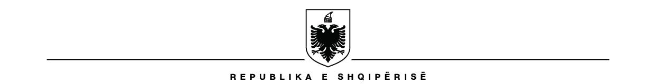

BASHKIA GJIROKASTËR
KËSHILLI I BASHKISË

VENDIM

NR.____, Datë ____/____/2022

“PËR VENDOSJEN E BUSTIT TË Z. JORGO BLLACI NË NJËSINË ADIMINISTRATIVE LUNXHËRI, FSHATI SHËNTODHËR”

Në zbatim të ligjit Nr.139/2015 "Për Vetëqeverisjen Vendore", Neni 8, 20, 23 dhe 54, pika (m, ) si dhe Ligjit Nr.112/2013 "Për dekoratat, titujt e nderit, medaljet dhe titujt vendorë të nderit”, V.K.M Nr. 861, datë I0/12/2014 "Për miratimin e rregullave të hollësishme për funksionimin e komisioneve këshillimorë për dhënien e medaljeve dhe titujve vendorë të nderit”, Këshilli i Bashkisë i mbledhur në datën ____.____2022, pasi mori në shqyrtim kërkesën e paraqitur nga Njësia Administrative Lunxhëri, për vendosjen e bustit të Z. Jorgo Bllaci si dhe mbështetur në relacionin e Komisionit Vendor për Dhënien e Titujve të Nderit,

VENDOSI:

- Të miratojë vendosjen e bustit të shkrimtarit, poetit, përkthyesit dhe diplomatit Jorgo Bllaci në Njësinë Administrative Lunxhëri, fshati Shëntodhër sipas hartës bashkëlidhur këtij vendimi.
- Për zbatimin e këtij vendimi ngarkohet Drejtoria e Trashëgimisë, Kulturës, Rinisë dhe
Sporteve

- Ky vendim hyn në fuqi sipas përcaktimeve të pikës 6, neni 55 të Ligjit nr. 139/2015, datë 17.12.2015 “Për Vetëqeverisjen Vendore” .

SEKRETAR I KËSHILLIT KRYETAR I KËSHILLIT

Etleva Yzo Lavdi Hasani

